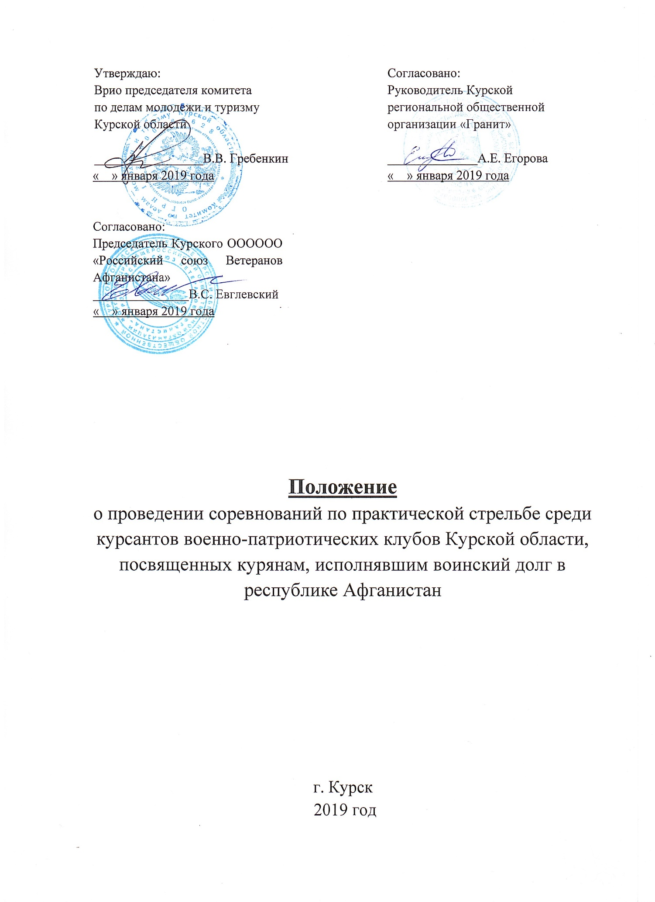

Общие положения

Пневматическое (страйкбольное) оружие, используемое на соревнованиях, относится к конструктивно сходным с пневматическим оружием изделиям с дульной энергией от 0,5 до 3 Дж. На соревнования допускаются образцы с дульной энергией до 2,1 Дж.
Страйкбольный газобаллонный или газовый пистолет системы GBB - конструктивно сходное с пневматическим оружием изделие с дульной энергией от 0,5 до 3 Дж имеющее внешний вид пистолета, с имитацией отдачи затвора, использующее сжатый газ. На соревнования допускаются образцы с дульной энергией до 1 Дж.

Цели и задачи
Патриотическое воспитание молодежи, подготовки ее к военной службе, популяризации и развитие технических и военно-прикладных видов спорта.
Основные задачи:
– воспитание патриотизма, гражданской ответственности;
– популяризация военно-прикладных видов спорта, здорового образа жизни;
– приобретение знаний и умений обращения с различными видами стрелкового оружия в ходе выполнения поставленных задач;
– развитие взаимодействия патриотических и военно-патриотических клубов с страйкбольными командами области и органами государственной власти, общественными организациями.

Сроки и место проведения
Соревнования проводятся 9 февраля 2019 года по адресу: г.Курск ул. Белгородская, 14-Б, на базе ОБУ «Областной Дворец молодежи».
Начало соревнований в 15 часов 00 минут.

Руководство проведением соревнований
Общее руководство подготовкой и проведением соревнований осуществляется организационным комитетом, в состав которого входят представители Курской региональной общественной организация «Гранит» и страйкбольной команды PMC «FOX», при поддержке Комитета по делам молодёжи и туризму Курской области, Курской областной общественной организациеи общероссийской общественной организации «Российский союз Ветеранов Афганистана» и ОБУ «Областной Дворец молодежи».
Непосредственное проведение отдельных видов соревнований возлагается на судейскую коллегию.

Участники и условия проведения
1. К участию в соревнованиях допускаются представители военно-патриотических клубов и организаций области, страйкбольных команд, имеющие необходимое снаряжение (см. приложение № 1) и подавшие заявку на участие (см. приложение 4,7).
2. Соревнования проводятся в двух зачётах: командном и личном.
2.1. Для участия в командных соревнованиях каждая организация, клуб или страйкбольная команда выставляют не более одной команды. Состав команды – 4 человека. Так же допускается формирование команды из некомандных участников или участников разных организаций/команд, в случае если они выступают как сборная команда от других регионов (не г. Курска и Курской области).
Соревнования проводятся с использованием конструктивно сходных с пневматическим оружием изделий – страйкбольных приводов (см. приложение № 1).
2.2. В личном зачёте соревнования проводятся по двум видам: стрельба с снайперской винтовки и стрельба с газового или газобаллонного страйкбольного пистолета системы GBB (см. приложение № 1).
Спортсмены, не относящиеся к организациям и командам, принимают участие на общих основаниях после подачи заявки (см. приложение 4).
Порядок проведения соревнований и очередность выполнения заданий определяется на заседании судейской коллегии в зависимости от количества участников.
3. Соревнования проводятся с использованием страйкбольных приводов, пулями калибра 6 мм ВВ (шарами). Цвет шаров белый.
Максимальная дульная энергия используемых на соревнованиях изделий не должна превышать 2,1 Дж.
Использование оптических и коллиматорных прицелов разрешено, использование лазерных указателей – нет.
Перед началом соревнований все спортсмены проходят процедуру проверки начальной скорости шара на выходе из канала ствола (хронографирование) хронографом (скоростомером) (см. приложение 5).
Поставленные стрелковые задачи решаются участниками по своему усмотрению, мишени поражаются по «мере видимости», если позиция, стойка и/или положение не определены порядком выполнения упражнения.

1 этап. Снайпер.
Соревнования личные. Необходимо выполнить упражнение по стрельбе из положения лежа. Стрельба ведется по указанным мишеням. Указания дает командир команды по радиостанции.
Оценивается скорость выполнения упражнения, а также точность поражения мишеней (см. приложение № 2).
Стрельба ведётся одиночными выстрелами (не более 1 шаров в 1 мишень).

2 этап. Командир (стрельба из страйкбольного пистолета GBB).
Соревнования личные. Необходимо выполнить упражнение по тактической стрельбе из различных положений из газобаллонного или газового пистолета системы GBB.
Оценивается скорость выполнения упражнения, а также точность поражения мишеней (см. приложение № 2).
Стрельба ведётся одиночными спаренными выстрелами (не более 2 шаров в 1 мишень).

3 этап. Работа двойки.
Состав группы – 2 человека. Соревнования командные.
Команде из двух человек необходимо выполнить упражнение подразумевающее совместные действия и совместное ведение огня.
Оценивается скорость выполнения упражнения, а также точность поражения мишеней (см. приложение № 2).
Стрельба ведётся одиночными спаренными выстрелами (не более 2 шаров в 1 мишень).

Программа соревнований
Программа мероприятия
14-00 - 14-30 прибытие участников, размещение, регистрация, жеребьёвка, хронографирование.
15-00 начало соревнований.
19-00 построение, награждение.

Подведение итогов и награждения победителей
Победитель определяется путём суммирования всех очков полученных при выполнении упражнений.
Награждение в личном и командном зачёте, а также по видам проводятся раздельно.
Все участники и команды-представители награждаются сертификатами участников и памятными подарками.
Команда, занявшая 1 место, награждается кубком и дипломом, команды, занявшие призовые места, награждаются дипломами.
Победители и призёры личного зачёта награждаются медалями и дипломами. Всем участникам вручаются сертификаты.

Финансирование и обеспечение
Питание, проживание, проезд к месту соревнований участников организуется самостоятельно либо за счёт командирующих организаций.
Расходными материалами (шарами) участники обеспечивают себя самостоятельно.
Шары предоставляются только для процедуры хронографирования.

Заявки участников
Предварительные заявки высылаются в срок до 6 февраля 2019 года на адрес электронной почты granitkyrsk@ya.ru, указав в теме письма «Заявка».
В заявке заполнение всех граф обязательно.
Кроме того, к заявке прилагается:
а) согласие родителей (законных представителей) участника Соревнований на обработку персональных данных (приложение №7)
б) приказ командирующей организации о направлении команды на Соревнования с указанием ответственного за жизнь и здоровье детей на период проведения (в оргкомитет не сдается)
К соревнованиям допускаются курсанты военно-патриотических и страйкбольных клубов/команд, учащиеся кадетских классов различного профиля Курской области, имеющие навыки по обращению со страйкбольным оружием, а так в возрасте 14-30 лет.
Состав команды 4 курсанта (допускаются как юноши, так и девушки) и 1 руководитель. Руководитель команды несёт ответственность за жизнь и здоровье детей в период проведения Соревнований.
Организационный комитет оставляет за собой право оставить заявку без рассмотрения или отказать в принятии заявки без объяснения причин.

Приложение 1

Необходимое личное снаряжение для участия в соревнованиях.
Технические характеристики и термины

Страйкбольный привод – пневматическое (страйкбольное) оружие, используемое на соревнованиях, относится к конструктивно сходным с пневматическим оружием изделиям с дульной энергией от 0,5 до 3 Дж. На соревнования допускаются образцы с дульной энергией до 2,1 Дж.
Страйкбольный газобаллонный или газовый пистолет системы GBB - конструктивно сходное с пневматическим оружием изделие с дульной энергией от 0,5 до 3 Дж имеющее внешний вид пистолета, с имитацией отдачи затвора, использующее сжатый газ. На соревнования допускаются образцы с дульной энергией до 1 Дж.

Снаряжение | Работа двойки | Командир | Снайпер
- Привод – электропневматическое или газовое оружие калибра 6мм с допустимой начальной скоростью | +
- Пистолет газовый или газобаллонный калибра 6 мм |  | +
- Снайперская винтовка - электропневматическое или газовое действия калибра 6мм с допустимой начальной скоростью |  |  | +
- Магазин механический (механа) | 1-2
- Магазин для пистолета |  | 1
- Средство защиты зрения – очки | + | + | +
- Комплект одежды (формы) | + | + | +
- Обувь для соревнований | + | + | +

Комплект одежды и обувь используются те же, что в ходе игр и тренировок. В случае проведения соревнований в спортивных залах, по требованию организаций предоставляющих помещение, обувь может быть заменена на спортивную.
Общие требования к обуви: сухая, чистая обувь, без шипов и подков, подошва из материалов, не оставляющих след на лакированных и лакокрасочных поверхностях.

Требования к страйкбольному приводу и пистолету:
Допускаемые к участию в соревнованиях привода и пистолеты должны иметь исправные предохранительные механизмы.
Предохранительные механизмы должны обеспечивать четкую фиксацию в положении предохранения и иметь отчетливую маркировку положения предохранения и стрельбы.
Изделия имеющие переводчик режима огня должны быть исправны.

Если своего страйбольного оборудования команда не имеет, то организаторы могут выдать все необходимое для участия. Для этого, нужно заранее связаться с организаторами и сообщить, что именно необходимо.

Приложение 2

Порядок подсчёта очков
При выполнении всех упражнений фиксируется и оценивается:
- Скорость выполнения;
- Меткость (для секторных мишеней);
Очки подсчитываются по системе «Викерс». Суть счёта состоит в том, чтобы начислять спортсмену штрафное время за каждое очко, потерянное стрелком, из общего числа возможных очков. Для этого ко времени прохождения упражнения добавляется пол секунды (0,5) за каждое снятое очко и время за все назначенные штрафы.
Сектора мишеней соответствуют следующему количеству очков:
Сектор D – 1, сектор C – 3, сектор A – 5.

Штрафы
За каждое нарушение порядка выполнения упражнения начисляется штраф десять (10) секунд. Если упражнением определено только два (2) попадания по цели, а зафиксировано было три (3), то учитываться будут только два (2) лучших из них, и установлен штраф три (3) секунды за лишнее попадание. За промах по мишени начисляется штраф десять (10) секунд.
Сумма очков А и С и минус штраф за нарушение (3 секунды) – лишний выстрел (попадание)
Очки за сектор D и минус штраф за промах (10 секунд)
Очки начисляются два раза за зону С. При попадании в границу, засчитывается наибольшее значение. Во внимание не принимается на сколько пробоина выходит в ту или иную сторону.
Очки засчитываются за зоны А и С, минус штраф за лишний выстрел (попадание)

Время выполнения оценивается от сигнала обозначающего начало выполнения упражнения – старта, до момента определённого заданием упражнения.

Пример:
Участник | 1
 | Макс. очков |  |  |  |  |  |  |  |  |  | 60
 | Мишени |  |  |  |  |  | набранные очки | потерянные очки | Штраф, сек | Время | Очки  (секунды)
 | 1 | 2 | 3 | 4 | 5 | 6
Участник 1 | 8 | 10 | 10 | 9 | 6 | 10 | 53 | 7 | 2 | 02:20 | 145,50

После выполнения участником упражнения судьи записывают результаты в зачётный лист и заклеивают пробоины на мишени стикерами.

Приложение 3

Мишени
На соревнованиях используются 2 вида мишеней.
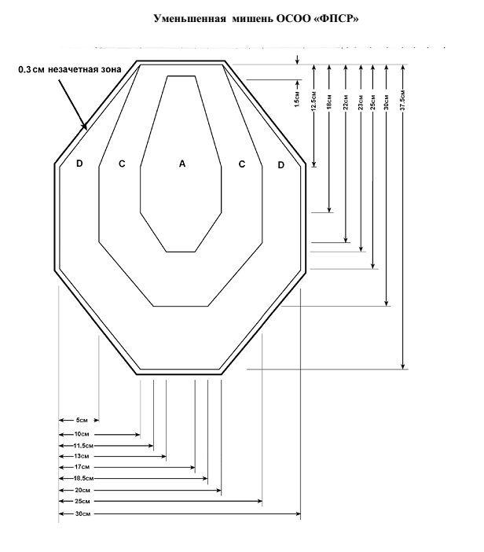
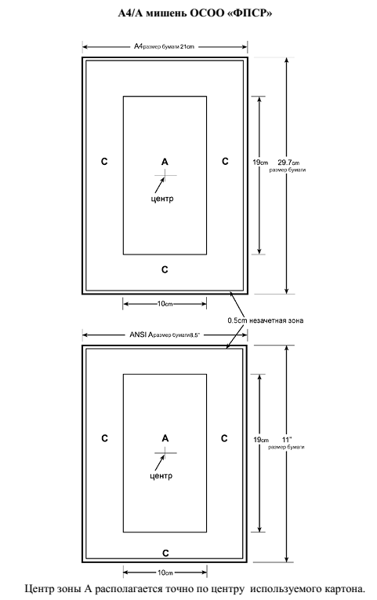
Мишени устанавливаются на деревянные стойки.

Приложение 4
ЗАЯВКА
на участие в соревнованиях по практической стрельбе, среди курсантов военно-патриотических клубов Курской области, посвященных курянам, исполнявшим воинский долг в республике Афганистан (командный зачёт)

_______________________________________________________________________
название команды (клуба), район

№ | ФИО | Дата рождения | Адрес, телефон | Дисциплина
1
2
3
4

______________________ ________________________
Подпись руководителя расшифровка

«____» ______________ 20__ г.

Приложение 5

Хронографирование
Каждый спортсмен, участвующий в соревнованиях, обязан пройти процедуру хронографирования – тестирования оружия на предмет выяснения скорости пули на выходе со ствола и определения дульной энергии привода (пистолета). Данная процедура позволяет определить соответствует ли привод/пистолет ограничениям накладываемым положением на «оружие».
Хронографирование выполняется без изменения установок hop-up’а пристрелянного оружия, иными словами в нейтральное положение hop-up ставить не надо (максимальная дульная энергия налагается на привода/пистолеты во время их эксплуатации, т.к. эксплуатируются они с отрегулированным hop-up’ом, то и измерения должно проводить в этом положении).
Хронограф устанавливается должным образом, согласно рекомендации производителя, а его показания заносятся судьёй или представителем организатора в специальный протокол.
Хронографирование осуществляется шарами предоставляемыми организаторами соревнований массой 0,20 г.
Тестирование осуществляется именно того привода и/или пистолета с которым спортсмен будет участвовать в соревнованиях. Замена тестированного образца на другой, допустима только в случае выхода первого из строя и повторного тестирования дублирующего образца.
Определение скорость осуществляется посредством отстрела через хронограф 10 шаров. Данные записываются без округления. По результатам 10 выстрелов определяется среднее значение скорости, которое используется для определение действительной дульной энергии. Дульная энергия определяется согласно формуле п. 4.8.7 ГОСТ Р 51612-2000.

Приложение 6

Общие правила соревнований
- Положение готовности оружия.
  - Допускаются следующие положения готовности оружия
    - ЗАРЯЖЕНО (Положение 1): магазин снаряжен и присоединён, предохранитель включён.
    - РАЗРЯЖЕНО (Положение 2): присоединяемый магазин отсоединен. Предохранитель включён.
  - Условиями выполнения упражнений могут быть потребованы положения готовности оружия, отличные от вышеприведённых. Такие положения должны быть понятно объяснены в письменном брифинге к упражнению.
    - Если письменный брифинг к упражнению предписывает размещение оружия или другого стрелкового снаряжения на столе или на другой поверхности до стартового сигнала, то они должны точно располагаться так, как это указано в письменном брифинге. Кроме частей оружия (такие как, например, полка для большого пальца, предохранитель под большой палец, рычаг взведения затвора, горловина), другие детали и устройства, приподнимающее оружие над поверхностью, не могут использоваться.
  - Кроме случаев указанных в разделе правил 1.1, спортсмен не должен быть ограничен по вопросу количества заряжаемых и перезаряжаемых боеприпасов. Письменные брифинги к упражнениям могут лишь устанавливать, когда оружие должно быть заряжено, или где требуется производить обязательные перезарядки оружия.
- Положение готовности спортсмена. Положение готовности предписывает, что после соответствующей команды Судьи:
  - Оружие подготовлено, удерживается стрелком или размещено, как указано в письменном брифинге к упражнению.
  - Если иное не указано в брифинге к упражнению, то в стартовом положении спортсмен должен стоять прямо, карабин находится в указанном положении готовности, удерживается двумя руками, приклад касается бедра на уровне таза, ограничительная скоба спускового крючка направлена вниз, ствол направлен в сторону мишеней и палец находится вне ограничительной скобы спускового крючка.
    - Если иное не указанно в брифинге, то удерживать оружие стволом вниз не рекомендуется.
    - Спортсмен, начинающий выполнение упражнения с неправильной стартовой позиции, может, по указанию Судьи, перестрелять упражнение.
    - В брифинге к упражнению может быть указана стартовая позиция, когда спортсмен находится в согнутом положении, на коленях или сидя. Однако основная, вышеуказанная, стартовая позиция должна превалировать над ними и применяться как можно чаще.
    - Условия выполнения упражнения не должны заставлять спортсмена начинать упражнение с карабином, расположенным у плеча или направленным на мишени.
  - Условия выполнения упражнения не должны требовать или позволять спортсмену дотрагиваться или держать магазины, устройства для заряжания или патроны, кроме присоединённого к оружию магазина, после команды «Внимание» и до стартового сигнала (кроме неизбежных касаний рукой).
- Команды во время выполнения упражнений Ниже указаны утверждённые команды и их последовательность:
  - «ЗАРЯДИТЬ ОРУЖИЕ ПРИГОТОВИТЬСЯ» при старте с заряженным оружием, или «ПРИГОТОВИТЬСЯ» при старте с разряженным оружием. Эта команда обозначает начало упражнения. Под непосредственным руководством Судьи спортсмен становится лицом в направлении мишеней или в безопасном направлении, определенном Судьей, поправляет защиту для глаз и готовит оружие в соответствии с условиями письменного брифинга к упражнению. Затем он принимает требуемую стартовую позицию. После этого Судья продолжает подавать команды.
    - После подачи данной команды, спортсмен не должен смещаться с места стартовой позиции до подачи Стартового Сигнала без предварительного разрешения (и под непосредственным руководством) Судьи. Нарушение повлечет за собой предупреждение за первое нарушение и наложение штрафа в размере 3 секунд за каждое последующее нарушение на том же соревновании.
  - «ГОТОВ?». Отсутствие какого-либо отрицательного ответа спортсмена показывает то, что он полностью понимает условия упражнения и что он готов продолжать. Если спортсмен не готов после подачи этой команды, то он должен заявить «Не готов». Предполагается, что, приготовившись, он должен принять требуемую стартовую позицию, и это указывает Судье на его готовность.
  - «ВНИМАНИЕ». После этой команды в интервале от 1 до 4 секунд должен последовать стартовый сигнал.
  - «СТАРТОВЫЙ СИГНАЛ». Звуковой сигнал спортсмену для начала выполнения упражнения. Если он по какой-либо причине не смог среагировать на стартовый сигнал, Судья убеждается, что участник готов начать упражнение, и возобновляет подачу команд, начиная с «Готов?».
    - Если спортсмен непреднамеренно начал выполнение упражнения до стартового сигнала (фальстарт), Судья должен как можно скорее остановить его и возобновить выполнение упражнения после приведения его в исходное состояние.
    - «СТОП». Любой Судья, работающий на упражнении, может подать эту команду в любой момент во время выполнения спортсменом упражнения. Спортсмен должен немедленно прекратить стрельбу, остановиться и ждать дальнейших распоряжений Судьи.
  - «РАЗРЯДИТЬ, КОНТРОЛЬНЫЙ СПУСК, ПОКАЗАТЬ». Если спортсмен закончил выполнение упражнения, он должен убрать оружие с линии прицеливания, разрядить его, произвести контрольный спуск в специально отведённое место, установить оружие на предохранитель и показать судье для осмотра. Ствол должен быть направлен в сторону мишеней или пулеуловителя. Выполнение этих действий обозначает конец упражнения.
  - «ОТБОЙ». Ни участник соревнований, ни Персонал соревнования не должны выходить вперёд или уходить назад с линии огня или с заключительной стрелковой позиции до того, как Судья скомандует «Отбой». Только после подачи команды «Отбой» Судьи и участники могут двигаться в сторону мишеней для подсчета очков, заклеивания пробоин, восстановления мишеней и т.д.
  - При проведении Хронографического теста и при проверке стрелкового снаряжения (которая может быть проведена вне Упражнения) нет каких-либо четко зафиксированных норм обращения с оружием. В любом случае спортсмены не должны манипулировать оружием, до распоряжения проверяющего и далее в точности следовать всем его указаниям. Нарушение вышеуказанных требований может привести к наложению процедурного штрафа или дисквалификации.
- Заряжание, перезаряжание или разряжание во время упражнения.
  - При заряжании, перезаряжании или разряжании оружия, во время выполнения стрелком упражнения, его пальцы должны находиться вне ограничительной скобы спускового крючка, кроме ситуаций, описанных в пунктах правил 3.6, и оружие должно быть направлено безопасно в сторону мишеней или в другом безопасном направлении, указанном Судьей.
- Движение.
  - Кроме случаев, когда спортсмен действительно прицеливается или стреляет по мишеням, все передвижения совершаются с пальцами, явно видимыми вне ограничительной скобы спускового крючка, и, предпочтительно, с включённым предохранителем. Оружие должно быть направлено в безопасном направлении. Понятие «Движение» определяется, как любое из нижеперечисленного:
    - Совершение более одного шага в любом направлении.
    - Смена стрелковой позиции (например, переход из положения стоя в положение с колена, из положения сидя в положение стоя и т.д.).
- Помощь или вмешательство.
  - Нельзя оказывать помощь спортсмену во время выполнения упражнения, кроме случаев, когда Судья, работающий на данном упражнении, в любое время может давать предостережения, связанные с безопасностью. Такие предостережения не могут служить участнику основанием для перестрела упражнения.
  - Любой, оказывающий помощь или мешающий спортсмену во время выполнения упражнения, без предварительного согласия Судьи (и участник соревнований, воспользовавшийся помощью или подсказкой), по усмотрению Судьи получает процедурный штраф на данном упражнении или дисквалифицируется.
  - При непреднамеренном физическом контакте между спортсменом и Судьей или при другом внешнем воздействии на спортсмена во время выполнения упражнения Судья может предложить перестрелять ему упражнение. Спортсмен должен принять или отклонить это предложение до того, как он узнает время и очки за первую попытку.
- Прицеливание и ознакомление с мишенной остановкой.
  - Спортсмену на упражнении запрещается прицеливаться из заряженного оружия до стартового сигнала. За первое нарушение – предупреждение, за каждое последующее на соревновании – процедурный штраф.
  - В случае, если организаторы запрещают прицеливание из разряженного оружия до стартового сигнала, об этом должно быть сообщено в письменном брифинге к упражнению. За первое нарушение – предупреждение, за каждое последующее на соревновании – процедурный штраф.
  - Если разрешено, то прицеливающиеся с незаряженным оружием до стартового сигнала должны делать это только по одной мишени. Спортсмены, пытающиеся протестировать поражение нескольких мишеней или отрепетировать стрелковую позицию, прицеливаясь, получат по одному процедурному штрафу за каждую попытку.
  - При ознакомлении с упражнением участникам не разрешается использовать любые вспомогательные средства прицеливания (например, имитационное оружие, макеты оружия или их части, любую часть настоящего оружия, включая аксессуары на нем, и т.д.), кроме собственных рук. Нарушения приведут к одному процедурному штрафу за каждую попытку.
  - Запрещается заходить на территорию упражнения или передвигаться по ней без предварительного разрешения Судьи, работающего на упражнении, или Главного Судьи. Нарушения приведут к предупреждению за первую попытку, за последующие попытки может быть наложен процедурный штраф.

Приложение № 7

СОГЛАСИЕ
родителей (законных представителей) участника Соревнований на обработку персональных данных ребёнка
Я (Ф.И.О.),_____________________________________________________
_____________________________________________________________________,
Паспорт______________, выдан «___»____________г., кем__________________
_____________________________________________________________________,
Проживающий:________________________________________________________
_____________________________________________________________________,
В соответствии со ст.9 Федерального закона от 27 июля 2006 г. №152-ФЗ «О защите персональных данных» даю согласие на обработку персональных данных моего ребёнка (Ф.И.О.):

_____________________________________________________________________
В том числе сбор, систематизацию, накопление, хранение, использование, уточнение, обезличивание, распространение, передачу, блокирование и уничтожение комитету по делам молодёжи и туризму Курской области, а также иным уполномоченным лицам КДМиТ, с которыми у него заключены договора на оказание услуг, либо иные договора, связанные с проведением программ, проектов, мероприятий, ведением уставной деятельности КДМиТ.
Я также даю согласие на общедоступность данных своего ребёнка: фамилии, имени, отчества, образования, общественной деятельности, контактных данных, изображений, а также иных кратких биографических данных.
Я уведомлён и согласен с тем, что настоящее согласие может быть отозвано мной в письменном виде.
Я согласен на получение моим ребёнком SMS и электронных оповещений о проведении мероприятий КДМиТ и уполномоченными им лицами.
Я ознакомлен с документами организации, устанавливающими порядок обработки персональных данных участников, а также с моими правами и обязанностями в этой сфере.
Согласие дано на срок до момента его отзыва в письменном виде.
«____»______________________20___ года ______________________
(подпись)
Сотовый телефон______________________________

